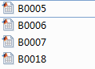分别是5,6,7,18型号电池
以B0005为例：
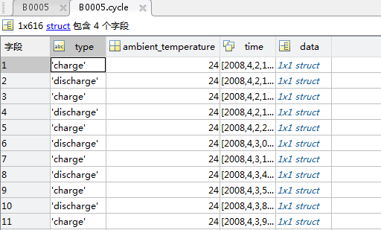
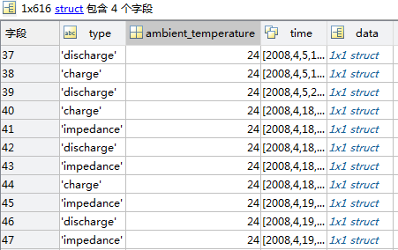
B0005.mat是由616个结构体组成，每个结构体包含了四个成员，分别是type\ambient_temperature(环境温度)\time\data，其中：
type有三种：‘charge’充电、’discharge’放电、’impedance’阻抗
ambient_temperature只有一种24度
Time：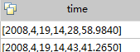是这个周期开始的时间
Data: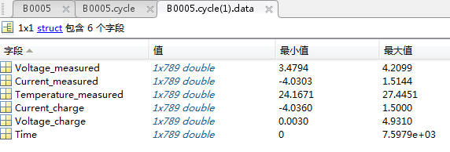
Data是一个结构体，里面包含一些测量变量。以charge里的data为例：
Voltage_measured: Battery terminal voltage (Volts)电池末端电压
Current_measured: Battery output current (Amps)电池输出电流
Temperature_measured: Battery temperature (degree C)电池温度
Current_charge: Current measured at charger (Amps)充电时的电流
Voltage_charge: Voltage measured at charger (Volts)充电时的电压
Time: Time vector for the cycle (secs)周期时间向量
充电是在一个恒定电流(CC)模式下进行，直到电池电压达到4.2伏，然后在恒定电压(CV)模式下继续充，直到充电电流下降到20mA。
放电是在一个恒定电流(CC)水平下进行的，直到电池电压降至2.7伏、2.5伏、2.2伏和2.5伏，电池电压分别为5、6、7和18号电池。
阻抗测量是通过电化学阻抗谱(EIS)频率从0.1赫兹到5kHz进行的。重复充电和放电循环会导致电池加速老化，而阻抗测量则提供了对随老化过程变化的内部电池参数的洞察。当电池达到生命终点(EOL)标准时，实验就停止了，在额定容量上(从2Ahr到1.4 Ahr)下降了30%。这个数据集可以用来预测剩余的电荷(对于一个给定的放电周期)和剩余的有用的生命(RUL)。
电池末端电压：
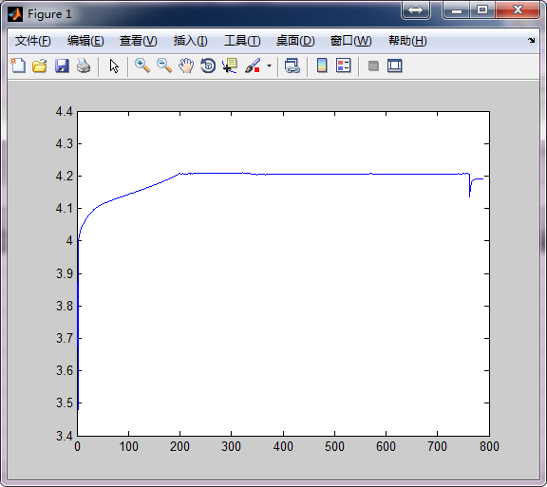

电池输出电流：
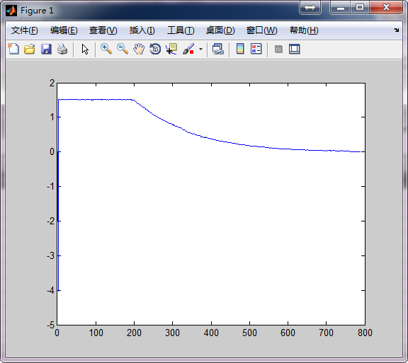
电池温度：
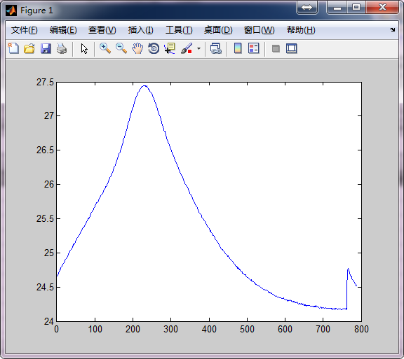
充电电流：
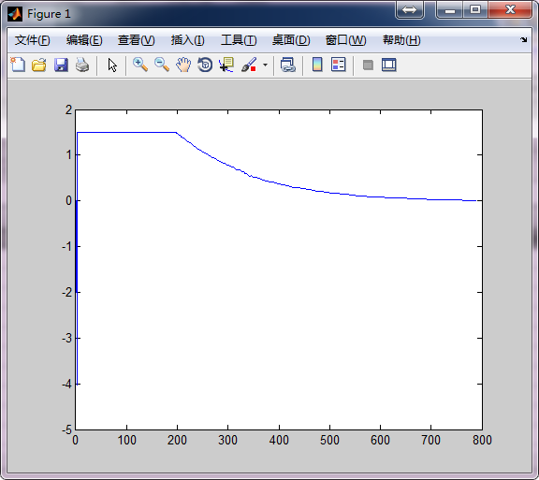
充电电压：
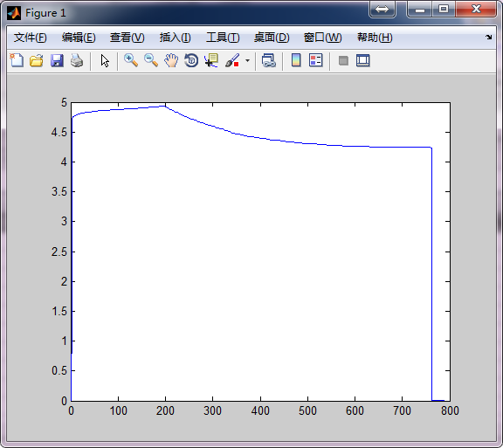
充电时间序列：每隔2秒左右采样一次
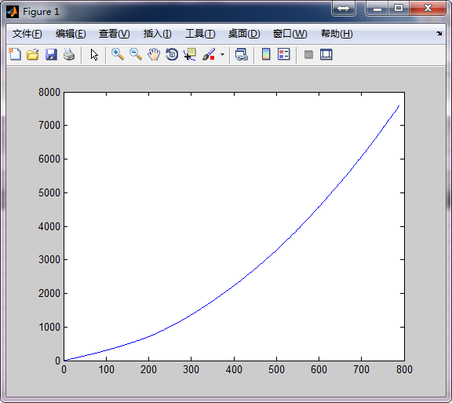
Impedance：
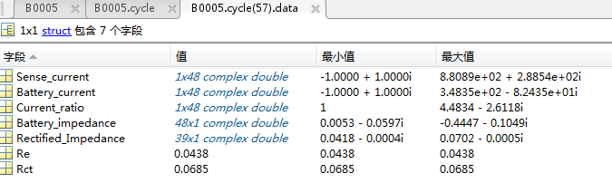
Sense_current: Current in sense branch (Amps)
Battery_current: Current in battery branch (Amps)
Current_ratio: Ratio of the above currents
Battery_impedance: Battery impedance (Ohms) computed from raw data
Rectified_impedance: Calibrated and smoothed battery impedance (Ohms)
Re: Estimated electrolyte resistance (Ohms)
Rct: Estimated charge transfer resistance (Ohms)
sensecurrent:当前的感觉分支(Amps)
电池电流:电流在电池分支(Amps)
电流比率:以上电流比
电池阻抗:电池阻抗(Ohms)从原始数据中计算
校正阻抗:校准和平滑的电池阻抗(Ohms)
Re:估计的电解质电阻(Ohms)
Rct:估计的电荷转移电阻(Ohms)
Re:
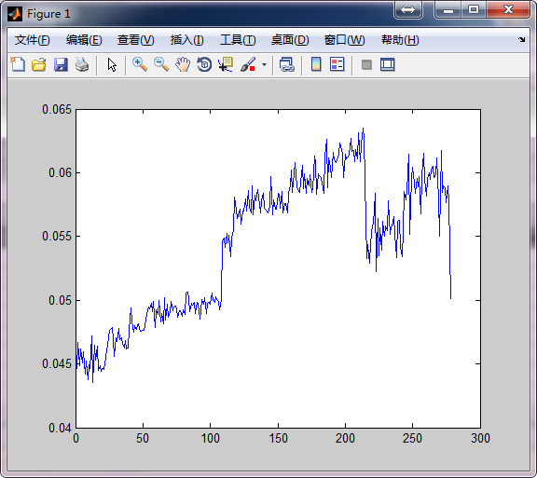
Rct
